31 de mayo de 2018
SGF-1645-2018
SGF-PUBLICO

CIRCULAR EXTERNA

A TODAS LAS ENTIDADES FINANCIERAS SUPERVISADAS POR LA SUPERINTENDENCIA GENERAL DE ENTIDADES FINANCIERAS,

Asunto: Nuevo XML de Riesgo Operativo.

Considerando,

- De conformidad con el inciso c), del artículo 131 de la Ley Orgánica del Banco Central de Costa Rica, Ley 7558, el Superintendente General de Entidades Financieras propuso al Consejo Nacional de Supervisión del Sistema Financiero (CONASSIF), el Acuerdo SUGEF 18-16 “Reglamento sobre Gestión del Riesgo Operativo”, el cual establece los requerimientos mínimos que deben observar las entidades supervisadas en la gestión del riesgo operativo; Este acuerdo fue aprobado por el CONASSIF, mediante artículo 5 del acta de la sesión 1242-2016, celebrada el 5 de abril del 2016 .

- El artículo 14 del acuerdo SUGEF 18-16 establece que “La entidad debe conformar una base de datos para incidencias y una base de datos para eventos potenciales. Ambas bases deben contener, al menos, la información que establezca el Superintendente mediante Lineamientos Generales (…)”

- El artículo 19 del acuerdo SUGEF 18-16 establece que “La entidad debe remitir anualmente, por el medio y en el plazo que defina la SUGEF en el Manual de Información-SICVECA, los datos sobre incidencias y eventos potenciales contenidos en las respectivas bases de datos a que hace mención este reglamento en el artículo 14”.

- El transitorio 2 del acuerdo SUGEF 18-16 indica que las entidades cuentan con dieciocho meses, contados a partir de la entrada en vigencia de dicho reglamento para poner en funcionamiento las bases de datos de incidencias y de los eventos potenciales de riesgo operativo y que la primera remisión de los datos de las bases de datos, será un año posterior a su puesta en funcionamiento.

- Para el cumplimiento de lo citado en el artículo 19 del acuerdo SUGEF 18-16, esta Superintendencia ha diseñado el XML de Riesgo Operativo con el propósito de que las entidades remitan la información en el plazo establecido en el transitorio 2 del acuerdo citado.

Dispone:

- Comunicar a las entidades supervisadas, la publicación de los documentos denominados Línea Base 1.0 de la Clase de Datos Riesgo Operativo y las tablas asociadas, a partir del 31 de mayo del 2018, en el apartado Manuales/Manuales de información SICVECA/Riesgo Operativo, del sitio Web de esta Superintendencia.

- Se otorga un plazo de 10 días hábiles, a partir de la notificación de esta circular, para remitir comentarios y observaciones respecto a la clase de datos XML de Riesgo Operativo.

- Las observaciones y comentarios deben realizarlas a la dirección de correo: consultasriesgooperativo@sugef.fi.cr

Atentamente,
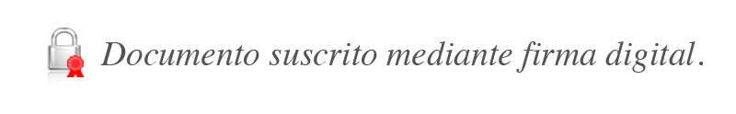

Jenaro Segura Calderón
Superintendente a. í.

JSC/OMMB

